Министерство науки и высшего образования Российской Федерации
Федеральное государственное бюджетное образовательное учреждение
высшего образования
«КУБАНСКИЙ ГОСУДАРСТВЕННЫЙ УНИВЕРСИТЕТ»
(ФГБОУ ВО «КубГУ»)

Факультет компьютерных технологий и прикладной математики
Кафедра вычислительных технологий

ЛАБОРАТОРНАЯ РАБОТА №2
Дисциплина: Основы компьютерной лингвистики
Тема: «Морфологический анализ»

Работу выполнил: ______________________________________ А. Г. Ахвердян

Направление подготовки: 02.03.02 Фундаментальная информатика и информационные технологии

Преподаватель: ___________________________________________ В. И. Шиян

Цель работы. Освоить основы работы с библиотекой pymorphy2 для Python. Посмотреть возможности pymorphy2.

Описание пакетов и функций

1. Pymorphy2 – это современная библиотека для морфологического анализа русских слов, написанная на Python. В данной работе были использованы следующие модули:

1.1 morph.parse() – метод для разбора слова.

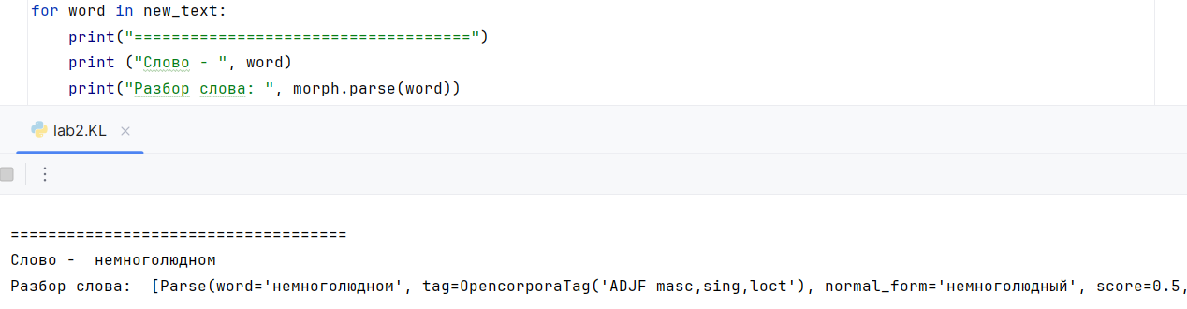
Рисунок 1 – Результат разбора слова

1.2 morph.parse()[0].normal_form – метод для получение нормальной формы.

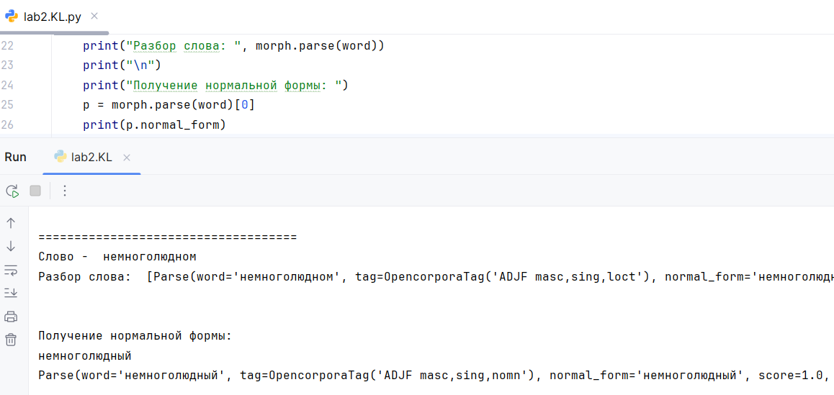
Рисунок 2 – Результат получения нормальной формы

1.3 morph.parse()[0].tag – метод для получение тега.

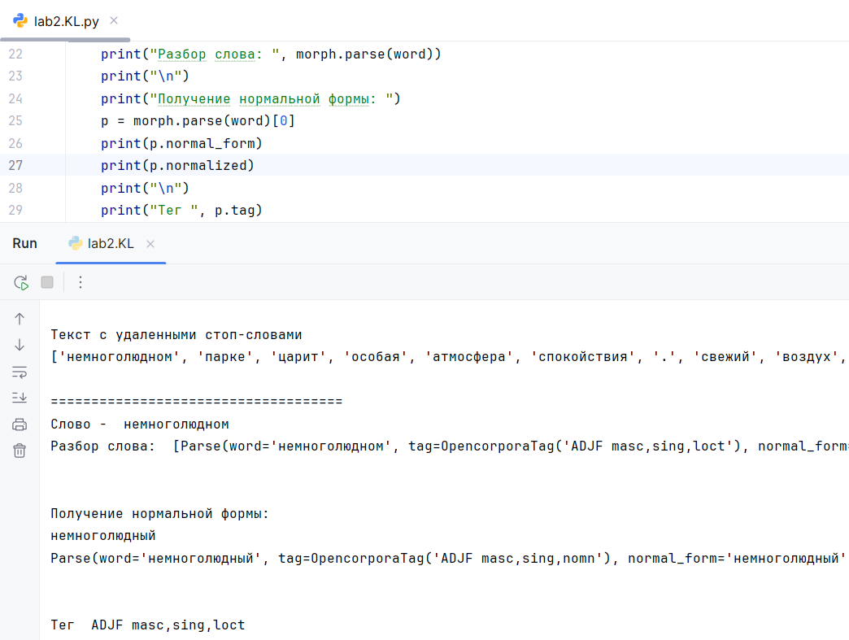
Рисунок 3 – Результат получения тега

Получение характеристик.

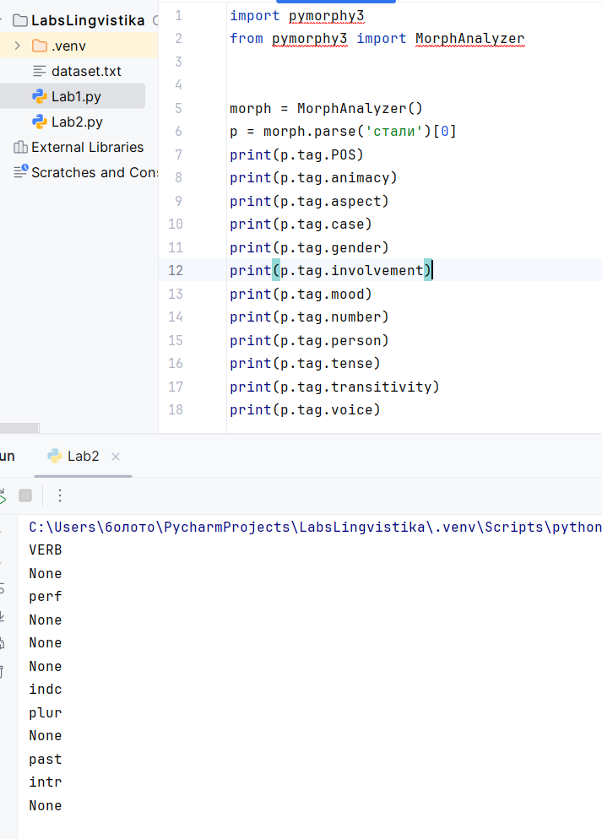
Рисунок 4 – Результат полученных характеристик

Pymorphy2 умеет склонять слова. Чтобы просклонять слово, его нужно сначала разобрать – понять, в какой форме оно стоит в настоящий момент и какая у него лексема.

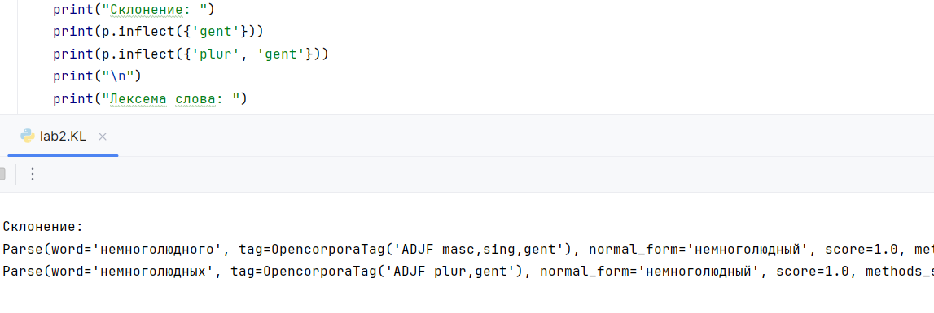
Рисунок 5 – Склонение слов

С помощью атрибута Parse.lexeme можно получить лексему слова.

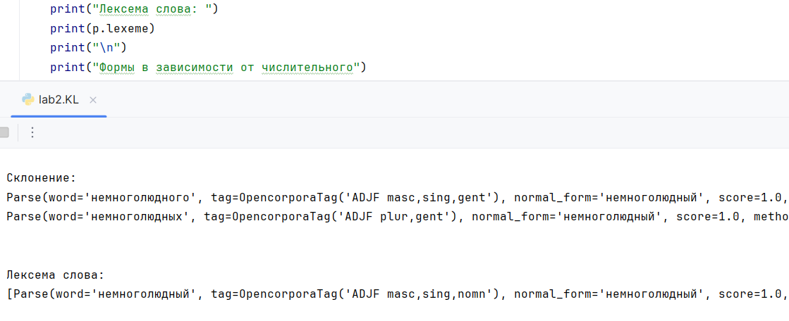
Рисунок 6 – Лексема слова

Слово можно ставить в разные формы в зависимости от числительного, к которому оно относится. Для этих целей можно использовать метод parse.make_agree_with_number().

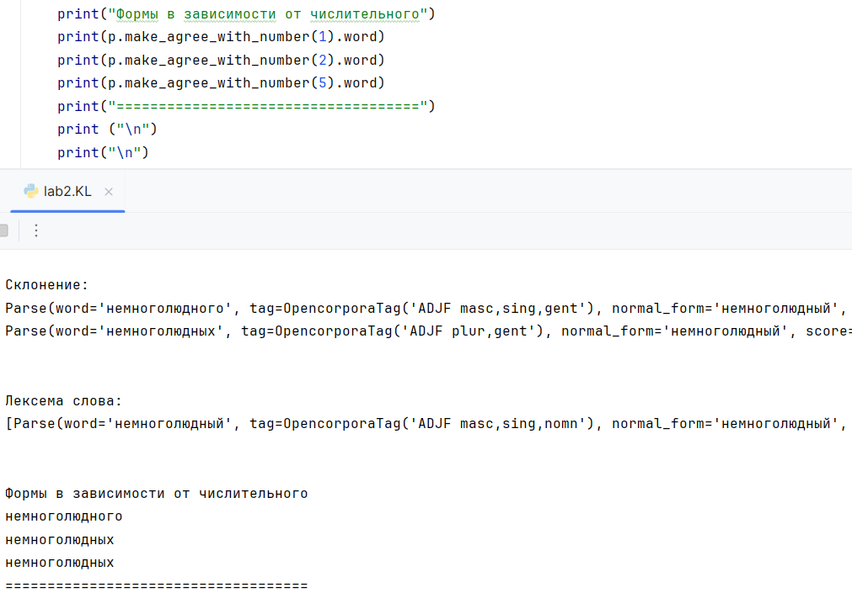
Рисунок 7 – Формы в зависимости от числительного
Вывод

В ходе лабораторной работы были освоены основы работы с pymorphy2, изучены возможности pymorphy2.

ПРИЛОЖЕНИЕ А
Исходный код

from nltk import word_tokenize
from nltk.corpus import stopwords
from pymorphy3 import MorphAnalyzer
RUSSIAN_TAGS = {
'NOUN': 'существительное',
'ADJF': 'прилагательное (полное)',
'ADJS': 'прилагательное (краткое)',
'COMP': 'компаратив',
'VERB': 'глагол',
'INFN': 'инфинитив',
'PRTF': 'причастие (полное)',
'PRTS': 'причастие (краткое)',
'GRND': 'деепричастие',
'NUMR': 'числительное',
'ADVB': 'наречие',
'NPRO': 'местоимение',
'PRED': 'предикатив',
'PREP': 'предлог',
'CONJ': 'союз',
'PRCL': 'частица',
'INTJ': 'междометие',
'nomn': 'именительный',
'gent': 'родительный',
'datv': 'дательный',
'accs': 'винительный',
'ablt': 'творительный',
'loct': 'предложный',
'voct': 'звательный',
'sing': 'единственное',
'plur': 'множественное',
'masc': 'мужской',
'femn': 'женский',
'neut': 'средний',
'anim': 'одушевленное',
'inan': 'неодушевленное',
'pres': 'настоящее',
'past': 'прошедшее',
'futr': 'будущее',
'indc': 'изъявительное',
'impr': 'повелительное',
'perf': 'совершенный',
'impf': 'несовершенный',
'actv': 'действительный',
'pssv': 'страдательный',
'1per': '1 лицо',
'2per': '2 лицо',
'3per': '3 лицо',
'None': 'не указано'
}
def translate_tag(tag, value):
if value is None:
return 'не указано'
return RUSSIAN_TAGS.get(str(value), str(value))
with open('C:/учеба/Лингвистика/датасет.txt', «r», encoding='utf-8') as file:
text = file.read()
words = word_tokenize(text)
print(«Текст разделенный на слова»)
print(words, «\n»)
reg = [word.lower() for word in words]
stop_words = set(stopwords.words('russian'))
new_text = [word for word in reg if word.isalpha() and word not in stop_words]
print(«Текст с удаленными стоп-словами»)
print(new_text, '\n')
morph = MorphAnalyzer()
for word in new_text:
print(«=» * 50)
p = morph.parse(word)[0]
print(«Слово:», word)
print(«Начальная форма:», p.normal_form)
print(«Часть речи:», translate_tag('POS', p.tag.POS))
print(«\nМОРФОЛОГИЧЕСКИЙ РАЗБОР:»)
print(f»- Часть речи: {translate_tag('POS', p.tag.POS)}»)
print(f»- Одушевленность: {translate_tag('animacy', p.tag.animacy)}»)
print(f»- Вид: {translate_tag('aspect', p.tag.aspect)}»)
print(f»- Падеж: {translate_tag('case', p.tag.case)}»)
print(f»- Род: {translate_tag('gender', p.tag.gender)}»)
print(f»- Наклонение: {translate_tag('mood', p.tag.mood)}»)
print(f»- Число: {translate_tag('number', p.tag.number)}»)
print(f»- Лицо: {translate_tag('person', p.tag.person)}»)
print(f»- Время: {translate_tag('tense', p.tag.tense)}»)
print(f»- Переходность: {translate_tag('transitivity', p.tag.transitivity)}»)
print(f»- Залог: {translate_tag('voice', p.tag.voice)}»)
gent_form = p.inflect({'gent'})
plur_gent_form = p.inflect({'plur', 'gent'})
print(f»\nСКЛОНЕНИЕ:»)
print(f»- Родительный падеж: {gent_form.word if gent_form else 'нет формы'}»)
print(f»- Мн. Число, род. Падеж: {plur_gent_form.word if plur_gent_form else 'нет формы'}»)
print(f»\nФОРМЫ С ЧИСЛИТЕЛЬНЫМИ:»)
form1 = p.make_agree_with_number(1)
form2 = p.make_agree_with_number(2)
form5 = p.make_agree_with_number(5)
print(f»- С числительным 1: {form1.word if form1 else 'нет формы'}»)
print(f»- С числительным 2: {form2.word if form2 else 'нет формы'}»)
print(f»- С числительным 5: {form5.word if form5 else 'нет формы'}»)
print(«=» * 50)
print(«\n»)

Приложение Б
Набор данных

Текст 1:
В немноголюдном парке царит особая атмосфера спокойствия. Свежий воздух наполнен ароматом распустившихся цветов. Лёгкий ветерок колышет ветви деревьев, создавая приятную прохладу. Птицы заливаются трелями, приветствуя новый день. Тропинки парка усыпаны опавшими лепестками цветов. Спокойная гладь пруда отражает утреннее небо. Одинокие скамейки приглашают отдохнуть в тени деревьев. Тишина изредка нарушается шелестом листвы.
Текст 2:
В многолюдном парке царит особая атмосфера спокойствия. Тёплый воздух наполнен ароматом распустившихся цветов. Сильный ветерок колышет ветви деревьев, создавая приятную прохладу. Животные заливаются трелями, приветствуя новый день. Тропинки парка усыпаны опавшими лепестками цветов. Спокойная гладь пруда отражает утреннее небо. Одинокие скамейки приглашают отдохнуть в тени деревьев. Тишина изредка нарушается шелестом листвы.
Текст 3:
В безлюдном парке царит особая атмосфера умиротворения. Чистый воздух наполнен ароматом распустившихся цветов. Нежный ветерок колышет кроны деревьев, создавая освежающую прохладу. Пернатые заливаются трелями, приветствуя новый день. Тропинки парка усыпаны опавшими лепестками цветов. Безмятежная гладь пруда отражает утреннее небо. Пустынные скамейки приглашают отдохнуть в тени деревьев. Молчание изредка нарушается шорохом листвы.
Текст 4:
Зелёное царство парка встречает посетителей прохладой и свежестью. Ароматные соцветия украшают кусты и деревья, наполняя воздух нежными нотками. Прохладный бриз играет с листвой, создавая живую симфонию природы. Певчие создают мелодичный фон нового дня. Извилистые дорожки петляют между деревьями, приглашая на прогулку. Зеркальная поверхность водоёма отражает первые лучи солнца. Уютные места для отдыха манят своей тенью. Гармония природы изредка прерывается природным оркестром.

